## 实验六、Internet 应用

### 一、实验目的或要求

1.用 IE 浏览器打开某个网页（输入题目提供的网址），并设为主页

2.使用搜索引擎（如：www.google.cn、www.baidu.com、zhidao.baidu.com）进行某

关键字（如：申花企业、basketball）的搜索

3.将打开网页以文本格式（*.txt）、网页格式（*.htm 或*.html）保存到考生文件夹

4.将网页中的内容拷贝到 Word 文档中，并保存到考生文件夹；将网页中的图片（如

jpg 文件）保存到考生文件夹；将网页中的 exe 文件下载到考生文件夹。

5.将窗口在常规大小和全屏模式下进行转换，最后以全屏模式显示

6.将网页添加到收藏夹，以及收藏夹的整理（新建文件夹、删除）

7.设置网页历史记录保持的天数

8.在历史记录中查看、查找最近访问过的网页

9.设置脱机工作

10.页面保存为快捷方式

11.刷新网页

### **二、实验过程及结果**

**任务 1：基本操作**

**1.打开网页，**.**将打开网页以文本格式（*.txt）、网页格式（*.htm 或*.html）保存**

**到考生文件夹**

步骤：打开 IE 浏览器，在地址栏中输入网址并回车，则打开了该网址的页面；点击

“文件”—“另存为…”，在“另存为”对话框中，键入文件名，按照题目要求选择文件

类型（是文本格式*.txt 文件，还是网页格式**\*.htm 或*.html**），点击“确定”保存。



**2.设置某一网页为主页**

步骤：打开 IE 浏览器，在地址栏中输入网址并回车，则打开了该网址的页面；点击

菜单“工具”---“Internet 选项”，在弹出的 Internet 选项对话框，主页地址行中输入

地址。见下图：

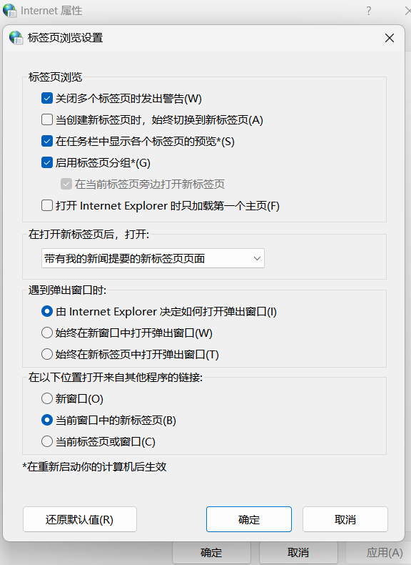

**3.利用网络搜索信息**

**（1）使用搜索引擎**

步骤：打开 IE 浏览器，在地址栏内输入网址并回车（比如：雅虎中文搜索的网址为

http://gbchinese.yahoo.com），在搜索栏中输入搜索关键字（比如：输入“申花-足球”，

可查找“申花企业”的资料但不含关于“足球”的信息。）



**（2）利用 IE 搜索功能**

步骤：打开 IE 浏览器，单击工具栏的“搜索”按钮，在在搜索栏中输入搜索关键字，

点击“搜索”。

**4.将网页中的内容拷贝到 Word 文档中，并保存到考生文件夹；将网页中的图片（如**

**jpg 文件）保存到考生文件夹；将网页中的 exe 文件下载到考生文件夹。**

◆将网页中的内容拷贝到 Word 文档中：按 CTRL+A 键全选整个页面，执行复制粘贴操

作。

◆图片或 exe 文件下载：右键点击图片或 exe 文件，在弹出的快捷菜单中选择“图片

另存为”，注意目标文件夹、文件名及文件类型。

**5．将窗口在常规大小和全屏模式下进行转换，最后以全屏模式显示**

步骤：按 F11 键，或点击菜单栏中的“查看”→“全屏”。

**6．将常用网址添加到收藏夹以及收藏夹的设置**

收藏网址：“收藏”→“添加到收藏夹”→选择某一文件夹。

整理收藏夹：“收藏”→“整理收藏夹”→“新建文件夹”，输入相关内容。

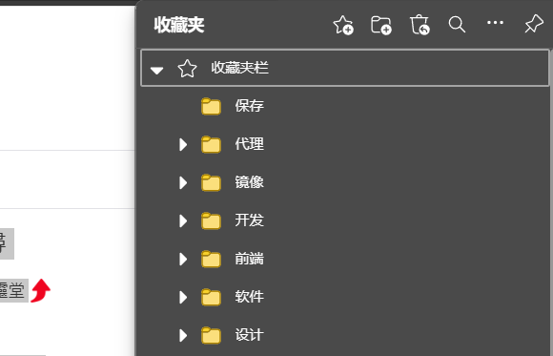

**7.设置 Internet 属性**

步骤：右键点击桌面上的 IE 图标，在弹出的快捷菜单中选择“属性”，打开“Internet

属性”对话框，从中可以**更改主页**、**历史记录的保存天数**等。

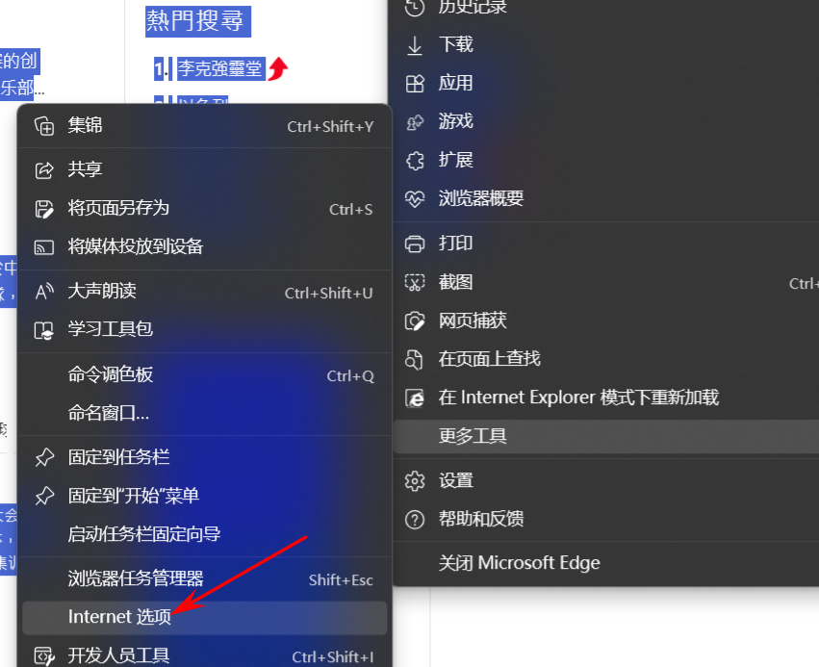

**8.设置脱机工作**

步骤：选择“文件”→“脱机工作”选项。

**9. 页面保存为快捷方式**

步骤：IE 浏览器的“文件”→“发送到”→“桌面快捷方式”。

**10. 刷新网页**

点击工具条中的刷新按钮

即可。

特别注意：Internet 应用及 OE 均须点击考试系统自带虚拟应用程序按钮以打开应用

程序。

### **三、实验分析和总结**

在本次计算机Internet应用的实验中，我使用了Edge浏览器替代了已经“退役”的IE浏览器。

当然，对用用户而言，不同的浏览器可能在使用上不会有太大的差距。浏览器的基本使用：

打开浏览器：通过双击桌面上的Edge图标或在开始菜单中找到Edge并点击打开。

访问网页：在浏览器的地址栏中输入网址，按下回车键即可访问网页。

导航：可以使用浏览器上的前进、后退、刷新按钮来浏览之前访问过的网页或刷新当前网页。

书签管理：可以将常用的网页添加到书签中，方便下次快速访问。

多标签页：可以同时打开多个网页，并通过切换标签页来在不同的网页之间切换。

搜索引擎：在浏览器的地址栏中输入关键词，并按下回车键，即可使用默认的搜索引擎进行搜索。

另外我想说一下IE被淘汰的事情：（冒昧问一句，这实验指导是不是该更新版本了啊）

IE浏览器曾经是Windows操作系统的默认浏览器，但随着互联网的快速发展和技术的不断进步，IE逐渐暴露出了诸多问题和安全隐患。

IE浏览器的兼容性问题：IE对网页的标准支持不够完善，导致一些网页在IE上显示不正常或无法正常访问。

IE的安全性问题：IE存在许多安全漏洞和被黑客利用的风险，容易受到恶意软件和网络攻击的攻击。

IE的性能问题：相比其他现代浏览器，IE的加载速度较慢，用户体验不佳。

技术发展的趋势：随着新的浏览器技术的不断涌现，如Chrome、Firefox、Safari等，IE逐渐失去了市场竞争力。

Microsoft的策略调整：Microsoft公司决定将重心转向开发新一代的Edge浏览器，以取代IE浏览器。

现在的Windows系统中已经不再预装IE浏览器，而是预装了Edge浏览器。新的浏览器在各方面都有了很大的改进，如更好的兼容性、更高的安全性、更快的性能、更好的用户体验等。